

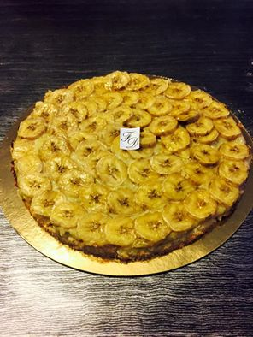

***Tarte Banana***

Ingrédients :

**- 1 pâte sablée**

**-1 crème pâtissière**

**- 6 à 8 bananes**

**- 50 gr de sucre**

**- 1cl de rhum ou vanille**

**- confiture d'abricot**

**Préparation :**

1- faire cuire la pate sablée à blanc à 180° pendant 30 minutes

2- mettre dans une casserole un peu d'eau et le sucre pour avoir un sirop

3- couper 2 bananes en rondelles

4-mettre dans la casserole les bananes et le rhum ou vanille

5-réduire en purée puis quand c est refroidi mettre à la crème pâtissière

6- mettre la préparation sur le fond de tarte

7-puis mettre sur le dessus les bananes en rondelles

8-cuire 20 minutes

9- faire chauffer de la confiture d abricot puis mettre sur la tarte à la sortie du four